тел. (342) 229-37-35
e-mail: office@usk.perm.ru

Опросный лист на сводообрушение

Материал (наименование)
Насыпная плотность (т/м³)
Размер частиц: мелкий, порошок, гранулы (мм)
Текучесть: высокая, средняя, низкая
Абразивность: высокая, средняя, низкая
Окружающая среда: влажная, сухая (%)
Состояние материала: сухой, влажный (%)

Свойства материала (да/нет)
Рост и упрочнение
Возникновение статического электричества
Разложение-Ухудшение
Воспламеняемость
Склонность к пластичности
Пыльность
Подвижность
Взрывоопасность
Липкий
Загрязняемый
Разложение
Выделение вредных и токсичных паров
Высокая коррозия
Средняя коррозия
Гигроскопичность
Образование агломераций, слипание гранул
Присутствие масла и жиров
Уплотнение под давлением
Очень легкий и ворсистый
Высокая температура (до 200°C)

На какой объект нужен вибратор/аэратор?
Силос/бункер
Желоб/труба
Вибростол/уплотнение
Самосвалы/трейлеры

Материал, из которого изготовлен объект: _________________________________________________
Толщина стенок объекта (мм): ___________________

Тип силоса/бункера:

1 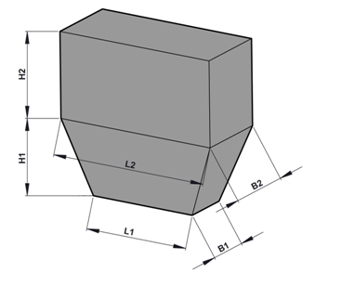
H1 |  | H2
L1 |  | L2
B1 |  | B2

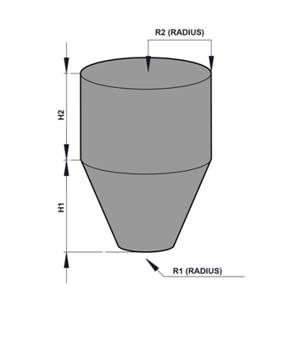
H1 |  | H2
R1 |  | R2

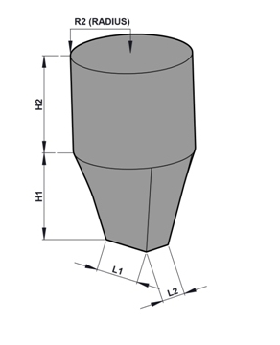

H1 |  | H2
 |  | R2
L1 |  | L2

Дополнительные сведения/требования:
(описать максимально полно проблему и требуемый результат)
_____________________________________________________________________________________
_____________________________________________________________________________________
_____________________________________________________________________________________
_____________________________________________________________________________________
_____________________________________________________________________________________
_____________________________________________________________________________________
_____________________________________________________________________________________
_____________________________________________________________________________________

Опросный лист заполнил:

_____________________ ____________________________ ____________________________
(должность) (подпись) (фамилия, инициалы)
⁽

